AZECOLAB MMC

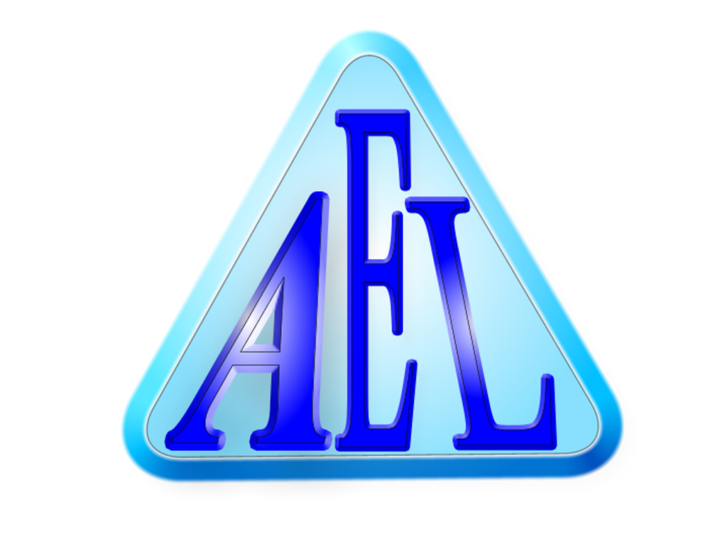

AZ1165, Bakı, Azərbaycan AZ1165, Baku, Azerbaijan Ə.Ələkbərov 559, bina B/1 559 building B/1, A.Alekberov str.
Tel: (99412) 510-57-84 Tel:/Fax: (99412) 510-16-88
URL: www.ael.az E-mail: azecolab@gmail.com

Sıra № | Mal-materiallar, avadanlıq, cihaz, ehtiyat hissələri və alətlərin, mebel və digər inventarların adı, təsviri və uyğunluğu |  | Miqdarı | Vahidinin qiyməti
1 | Xüsusi dizaynlı şkaf (Kimya otağı üçün – daxilində saxlanç yerləri,rəflər və geyim dolabı olan şkaf)  400x120x45x800, Material: Laminat, Materialın qalınlığı: 18 mm, 8 bölməli rəf, 4 ədəd qapalı saxlanç yeri. Rəf və saxlanç yerlərinin ölçüsü şkafın ümumi ölçüsü əsasında bərabər formada bölünür. Qapaqlı rəfin hündürlüyü – 70 sm, Geyim dolabı – standart ölçü, 2 qapılı | 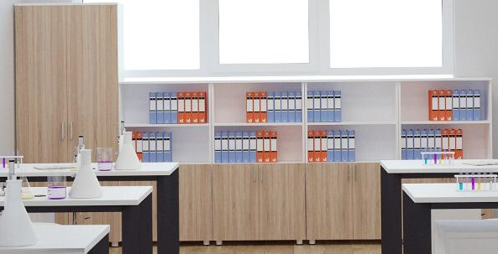 | 1
2 | Masa (üzəri dayanıqlı material), Kimya otağı üçün  150x70x75, Material: poliplast (kimyəvi maddələrə dözümlü), Materialın qalınlığı: 18 mm, ayaqları-paslanmayan dəmir. | 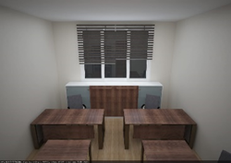 | 6
3 | Stul (kimya otağı üçün, təkərli)  Dəri əvəzedici üzləməli, dəmir ayaqlı, təkərli oturacaq. | 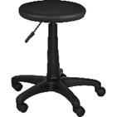 | 12
4 | Tumba (1 siyirtməli, 1 bölməli, təkərli)  45x40x55, Material: Laminat, Materialın qalınlığı: 18 mm, 1 siyirtməli, 1 bölməli, təkərli | 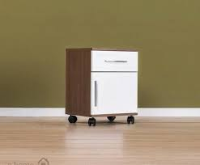 | 10
5 | Toplantı masası  320x100x75, Material: Laminat, Materialın qalınlığı: 18 mm, ayaqları paslanmayan dəmir. | 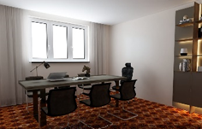 | 1
6 | Stul (Toplantı masası üçün)  Dəri əvəzedici üzlənməli oturacaq, qolları taxta, ayaqları paslanmyan dəmir oturacaq | 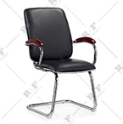 | 10
7 | Xüsusi dizaynlı kompüter masası (daxilində siyirtməli tumba olan)  150x70x75, Material: Laminat, Materialın qalınlığı: 18 mm, daxilindəki, tumba- 3 siyirtməli, ayaqları paslanmayan dəmir | 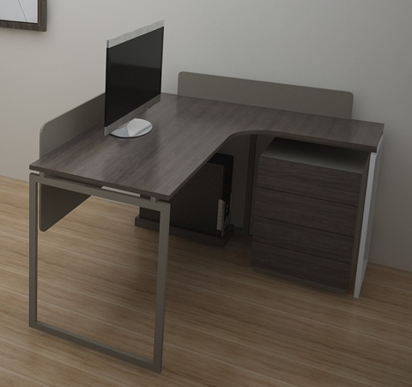 | 6
8 | İş dəzgahı (elektronika)  Yerdən yüksəkliyi ümumi : 180 sm, İş masasının hündürlüyü : 78 sm, Rəflər :100 sm, Masadan ilk rəfə qədər məsafə : 40 sm, Rəflər arası məsafə : 30 sm, Rəflərin eni : 30 sm, Rəflərin uzunluğu : 150 sm, Masanın uzunluğu : 150 sm, Masanın dərinliyi : 80 sm, Masanın istehsal edildiyi alüminium eloksallı profillərin ölçüsü : 4.5smX4.5sm, Masanın üz səthinin materialı : Sərt kauçuk laminat. Rəflər altı led aydınlatma işıqları. Elektronika paneli : (EU-1009), 4 ədəd 220V AC monofaza enerji mənbəyi, 2 ədəd 220V AC born klemens çıxış, Kanal başına 24W güc çıxışı olan, 5V, 12V və 24V DC sabit gərginlik çıxışlı born klemens, On/Off açarına malik 0 – 30V aralığında gərginlik, 0 – 5 A aralığında cərəyan çıxışı olan , idarə edilən gərginlik və cərəyan dəyərlərinin digital ekrandan izlənə və idarə edilə bilən AC gərginlik çıxışlı born klemens 12 V DC səsli və işıqlı ardıcıl lampa Enerji mənbəyi ilə birliktə, 14 ədəd 100 sm uzunluğunda, hər iki tərəfi çüt keçiricili 4 mm fişli bağlantı kabeli ( born klemens çıxış və girişləri üçün). Masaya bağlı antistatik biləklik | 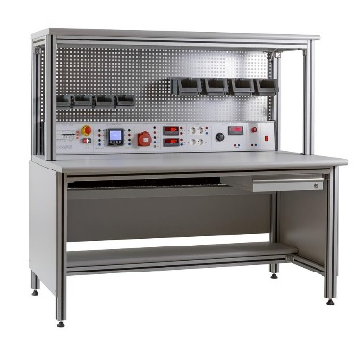 | 3
9 | Xüsusi dizaynlı şkaf (mexanika və elektronika otağı üçün – aşağı hissəsində 3 saxlanç yeri, üstündə 3x4 bölməli rəf) 300x120x45, Material: Laminat, Materialın qalınlığı: 18 mm, 3 mərtəbəli rəf (16 bölməli), 4 ədəd qapalı saxlanç yeri | 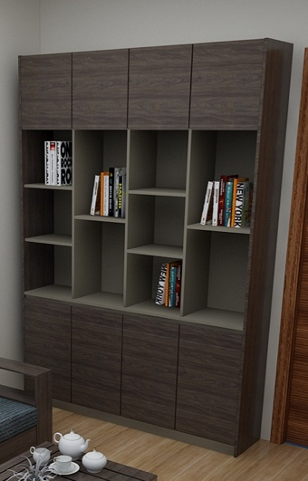 | 2
10 | İş masası  150x80x75, Material: Laminat, Materialın qalınlığı: 18 mm, ayaqları paslanmayan dəmir |  | 1
11 | Təkərli ofis kreslosu  plastik torlu kreslo | 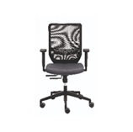 | 10
12 | Xüsusi assimetrik dizaynlı şkaf (dəhliz)  276x250x45, Material: Laminat, Materialın qalınlığı: 18 mm, 6 mərtəbəli rəf (20 ədəd açıq, 10 ədəd qapalı saxlanç yeri) (şəkildə olduğu kimi). Saxlanç yerlərinin konfiqurasiyasını (ölçüsünü və sayını) şkafın ümumi ölçüsü daxilində dəyişmək mümkündür. | 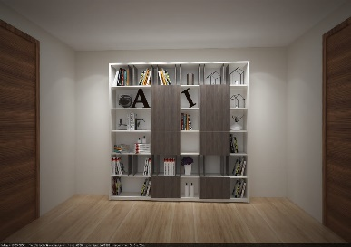 | 1
13 | Xüsusi assimmetrik dizaynlı sərgi rəfi (dəhliz)  300x250x45, Material: Laminat, Materialın qalınlığı: 18 mm, 6 mərtəbəli rəf (şəkildə olduğu kimi), Saxlanç yerlərinin konfiqurasiyasını (ölçüsünü və sayını) şkafın ümumi ölçüsü daxilində dəyişmək mümkündür. | 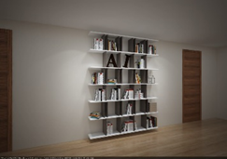 | 1
14 | Gözləmə kreslosu, Dəhliz üçün  3 nəfərlik (ölçü standart), Dəriəvəzedici üzlənməli oturacaq, qolları və ayaqları paslanmayan dəmir. | 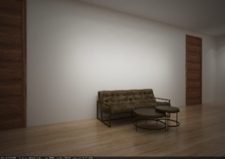 | 1
15 | Güzgü - 50x25 sm² | 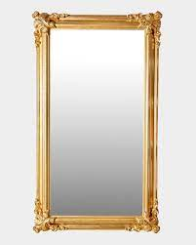 | 5
16 | Tibbi dolab (tibbi çanta ilə), 52x48x13sm, 2.5 kg, plastik materiallı, şüşə qapılı | 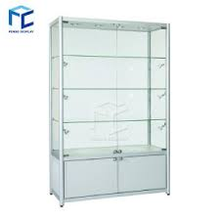 | 2
17 | Dairəvi jurnal masası, (d – 55 sm, h – 45 sm, dəhliz) | 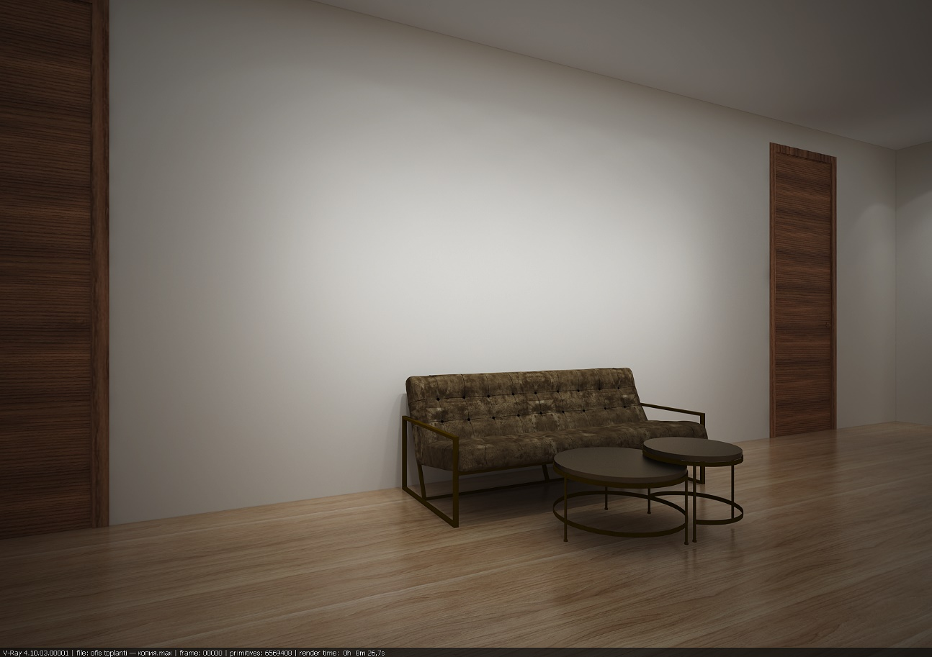 | 1
18 | Masa 160x90  Ayaqlar : dəmir 40x40, fırın boyalı, Üstü: laminat, üst hissəsində elektrik yuvası yerləşdirilib. | 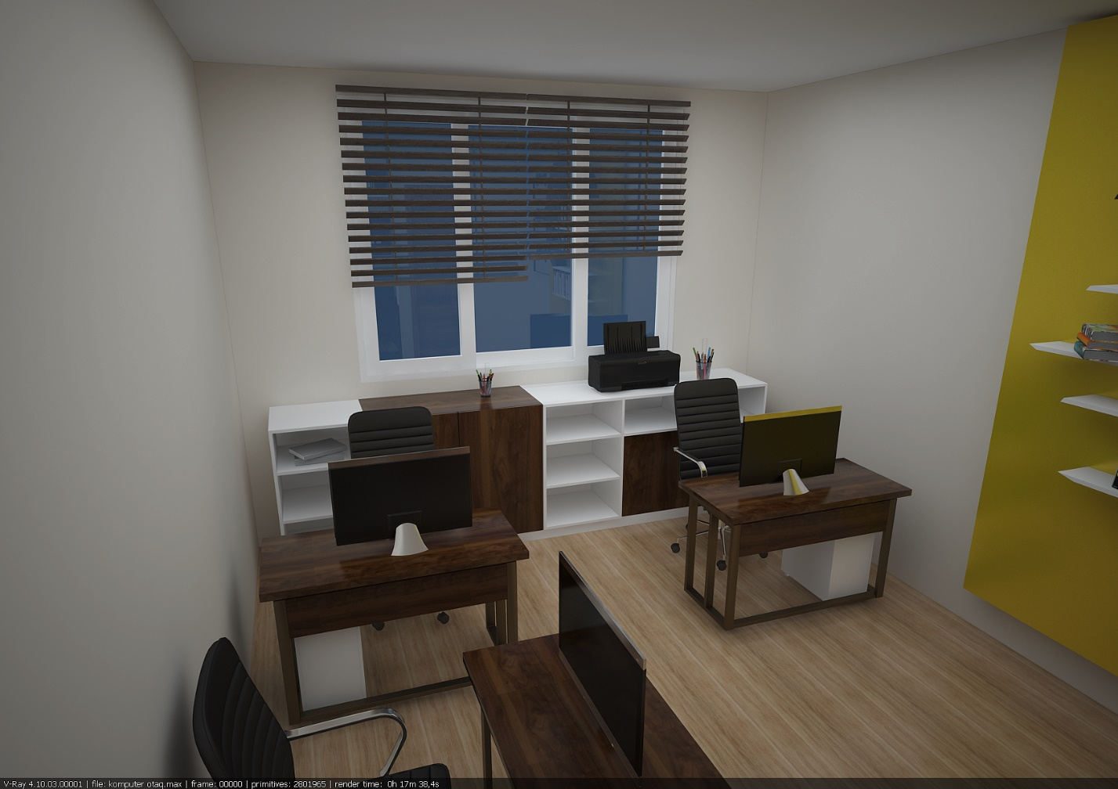 | 12
19 | Masa 150x80  Ayaqlar : dəmir 40x40, fırın boyalı, Üstü : laminat, üst hissəsində elektrik yuvası yerləşdirilib. |  | 8
20 | Dolab qapıları şüşə 190x80x45  Karkas: laminat. Qapılar şüşəli və özü çəkən mexanizmli, iç rəfləri şüşəli. | 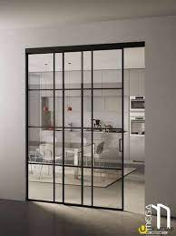 | 2
21 | Tumba 65x50x40  Karkas laminat, 2 siyirtməli, təkərli tumba | 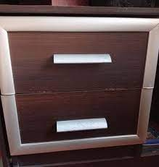 | 24
22 | Oturacaq  karkas və qolları dəmir, oturacağı süngər üzləməli, amortizasiya sistemli, sabit ayaqlı oturacaq | 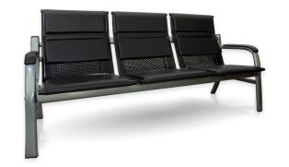 | 45
23 | Hərəkətli Asılqan - 43x147x172 sm | 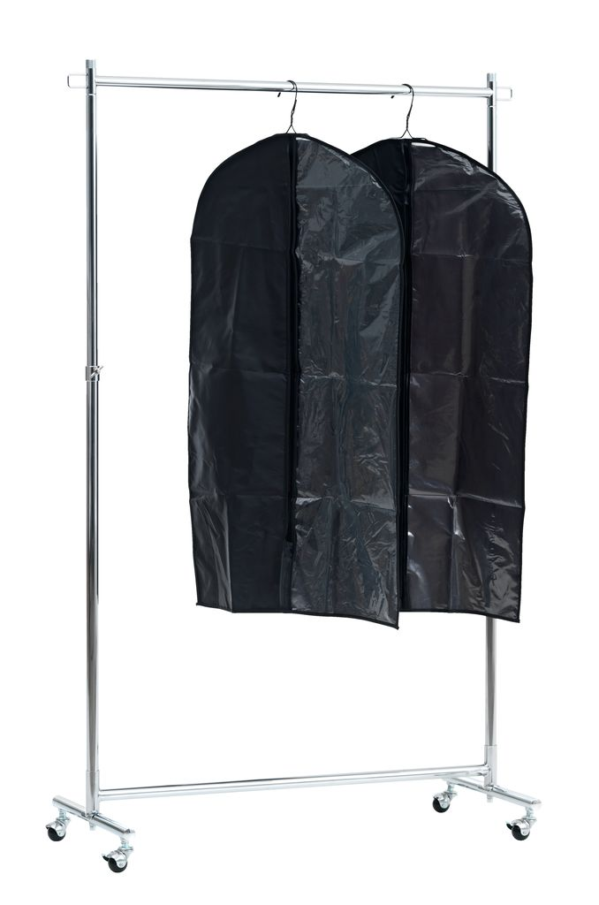 | 2

